专业培训记录
■QMS □50430
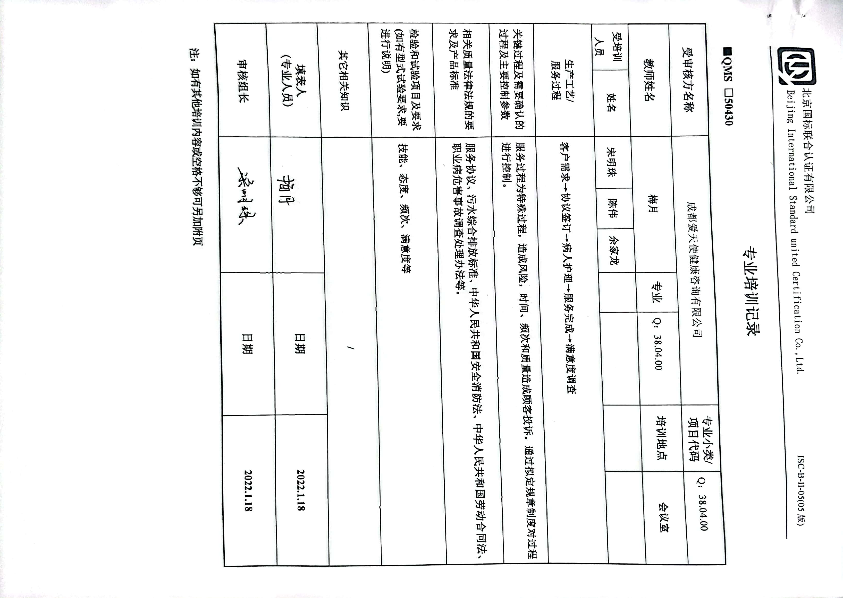
受审核方名称 |  | 成都爱天使健康咨询有限公司 |  |  |  |  | 专业小类/  项目代码 |  | Q：38.04.00
教师姓名 |  | 梅月 |  |  | 专业 | Q：38.04.00 | 培训地点 |  | 会议室
受培训人员 | 姓名 | 宋明珠 | 陈伟 | 余家龙
生产工艺/  服务过程 |  | 客户需求→协议签订→病人护理→服务完成→满意度调查
关键过程及需要确认的过程及主要控制参数 |  | 服务过程为特殊过程，造成风险，时间、频次和质量造成顾客投诉。通过拟定规章制度对过程进行控制。
相关质量法律法规的要求及产品标准 |  | 服务协议、污水综合排放标准、中华人民共和国安全消防法、中华人民共和国劳动合同法、职业病危害事故调查处理办法等。
检验和试验项目及要求(如有型式试验要求,要进行说明) |  | 技能、态度、频次、满意度等
其它相关知识 |  | /
填表人  (专业人员) |  |  |  |  | 日期 |  |  | 2022.1.18
审核组长 |  | 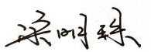 |  |  | 日期 |  |  | 2022.1.18

注：如有其他培训内容或空格不够可另加附页

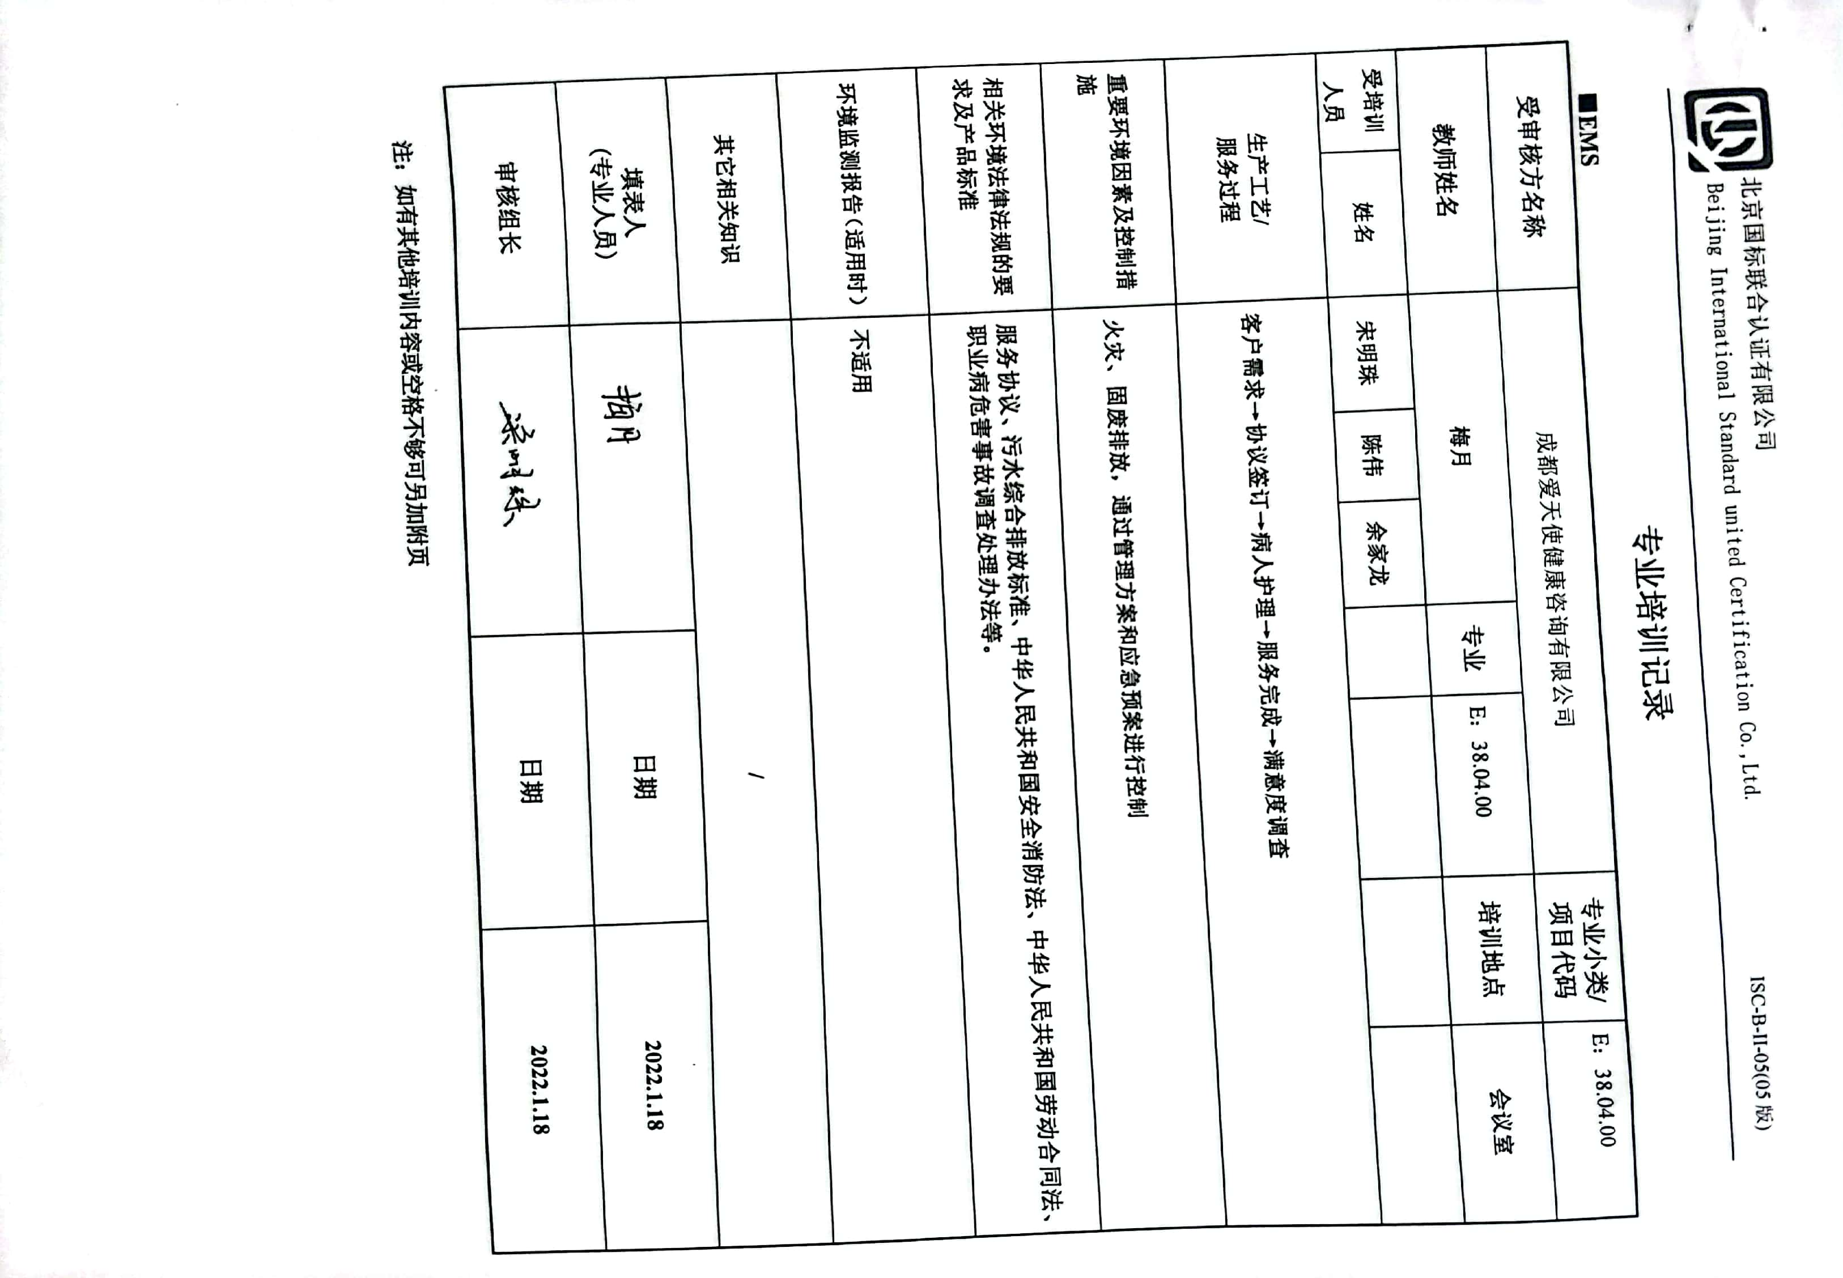

专业培训记录
■EMS
受审核方名称 |  | 成都爱天使健康咨询有限公司 |  |  |  |  | 专业小类/  项目代码 |  | E：38.04.00
教师姓名 |  | 梅月 |  |  | 专业 | E：38.04.00 | 培训地点 |  | 会议室
受培训人员 | 姓名 | 宋明珠 | 陈伟 | 余家龙
生产工艺/  服务过程 |  | 客户需求→协议签订→病人护理→服务完成→满意度调查
重要环境因素及控制措施 |  | 火灾、固废排放，通过管理方案和应急预案进行控制
相关环境法律法规的要求及产品标准 |  | 服务协议、污水综合排放标准、中华人民共和国安全消防法、中华人民共和国劳动合同法、职业病危害事故调查处理办法等。
环境监测报告（适用时） |  | 不适用
其它相关知识 |  | /
填表人  (专业人员) |  |  |  |  | 日期 |  |  | 2022.1.18
审核组长 |  |  |  |  | 日期 |  |  | 2022.1.18

注：如有其他培训内容或空格不够可另加附页

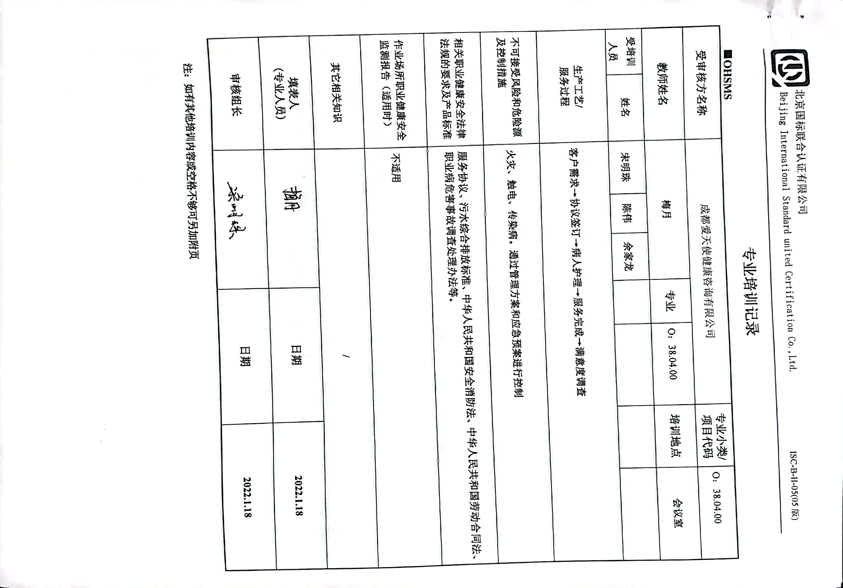

专业培训记录
■OHSMS
受审核方名称 |  | 成都爱天使健康咨询有限公司 |  |  |  |  | 专业小类/  项目代码 |  | O：38.04.00
教师姓名 |  | 梅月 |  |  | 专业 | O：38.04.00 | 培训地点 |  | 会议室
受培训人员 | 姓名 | 宋明珠 | 陈伟 | 余家龙
生产工艺/  服务过程 |  | 客户需求→协议签订→病人护理→服务完成→满意度调查
不可接受风险和危险源及控制措施 |  | 火灾、触电、传染病。通过管理方案和应急预案进行控制
相关职业健康安全法律法规的要求及产品标准 |  | 服务协议、污水综合排放标准、中华人民共和国安全消防法、中华人民共和国劳动合同法、职业病危害事故调查处理办法等。
作业场所职业健康安全监测报告（适用时） |  | 不适用
其它相关知识 |  | /
填表人  (专业人员) |  |  |  |  | 日期 |  |  | 2022.1.18
审核组长 |  |  |  |  | 日期 |  |  | 2022.1.18

注：如有其他培训内容或空格不够可另加附页

